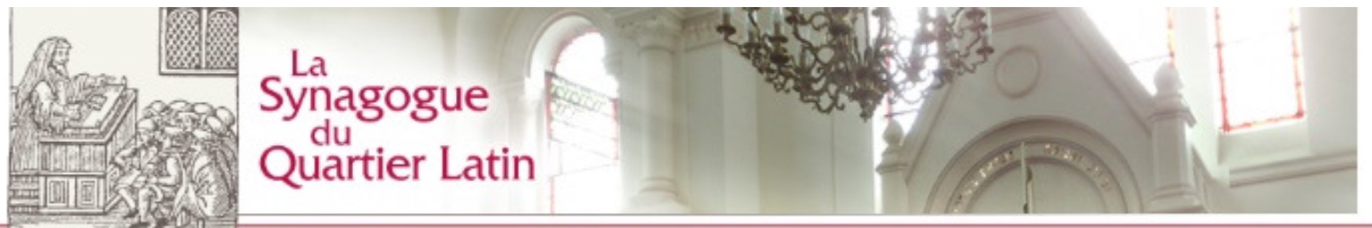
DATE | PARACHA | Allumage des bougies à partir de | Jusqu’à | Minha / Arvit | Chaharit | Cours | Minha suivi de Séouda Chlichit | Arvit  Fin de Chabbat
24-25 Décembre | CHEMOT | 16h07 | 16h39 | 16h35 | 9h15 | Cours | 16h25 | 17h54
31 Déc.-01 Janvier | VAÉRA (BM) | 16h12 | 16h45 | 16h40 | 9h15 | Annoncés | 16h30 | 17h59
07-08 Janvier | BO | 16h17 | 16h53 | 16h50 | 9h15 | à | 16h40 | 18h06
14-15 Janvier | BECHALA’H (Chira)* | 16h26 | 17h02 | 17h00 | 9h15 | l’office | 16h50 | 18h15
21-22 Janvier | YITRO | 16h34 | 17h12 | 17h10 | 9h15 | du | 17h00 | 18h24
28-29 Janvier | MICHPATIM (BM) | 16h44 | 17h23 | 17h20 | 9h15 | matin | 17h10 | 18h34
04-05 Février | TÉROUMA | 16h52 | 17h35 | 17h30 | 9h15 |  | 17h20 | 18h45
11-12 Février | TÉTSAVÉ | 17h01 | 17h46 | 17h40 | 9h15 |  | 17h30 | 18h55
18-19 Février | KI TISSA | 17h11 | 17h58 | 17h50 | 9h15 |  | 17h45 | 19h06
25-26 Févier | VAYAK’HEL – (Chékalim) (BM) | 17h19 | 18h09 | 18h00 | 9h15 |  | 17h50 | 19h17
04-05 Mars | PÉKOUDÉ | 17h29 | 18h20 | 18h10 | 9h15 |  | 18h00 | 19h28

(BM) = Bénédiction du Mois (RH) : Roch Hodech

*Samedi 15 Janvier 2022 : Chabbat de la Délivrance du camps d’Auschwitz

Lundi 17 Janvier 2022 : Tou Bichvat

Pourim Katane : Mardi 15 Février 2022

